В рамках реализации комплексных мер по модернизации системы общего образования в МОБУ лицее № 33 педагогами активно используется оборудование, поставленное в рамках реализации комплексных мер по модернизации региональных систем общего образования.

Учебно-лабораторное оборудование для начальных классов (СМАРТ-доска, карты, микроскопы, таблицы по предметам, коллекции растений) и мобильный компьютерный класс используются в рамках урочной деятельности (математика, русский язык, окружающий мир, иностранный язык, литературное чтение и развитие речи) в качестве тренажеров. Учителя начальной школы активно используют на уроках, при организации внеурочной деятельности, во внеклассной работе, работе с родителями комплект оборудования для учащихся начальной школы по стандартам нового поколения.

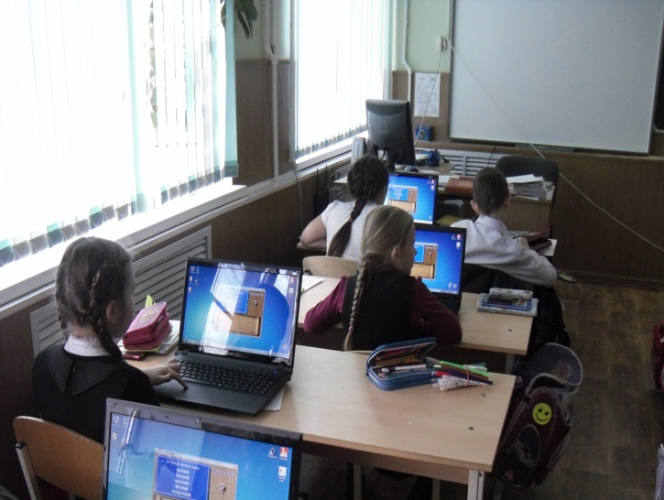 | 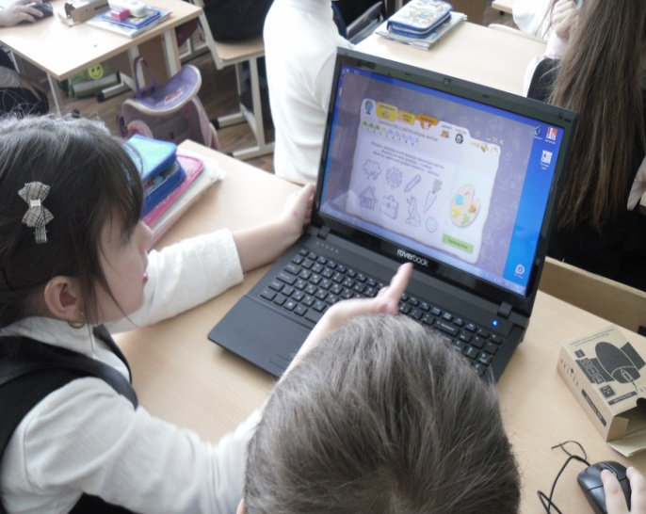

На внеурочном занятии «Занимательная математика» в 3а классе был проведен конкурс «Геометрия вокруг» с использованием мобильного компьютерного класса. После того как ребята освоили азы работы в программе Word, они составляли рисунки, работая в парах.
По результатам голосования места распределились таким образом: 1 место – рисунок № 5, авторы Николенко А. и Чекаленко М., 2 место разделили рисунки № 8, авторы Булюк А. и Бенгальская Д., №9 - Лызлов А. и Еганян Н., 3 место - № 6, авторы Сушков И. и Скальт С.
Все победители и участники конкурса были награждены грамотами.
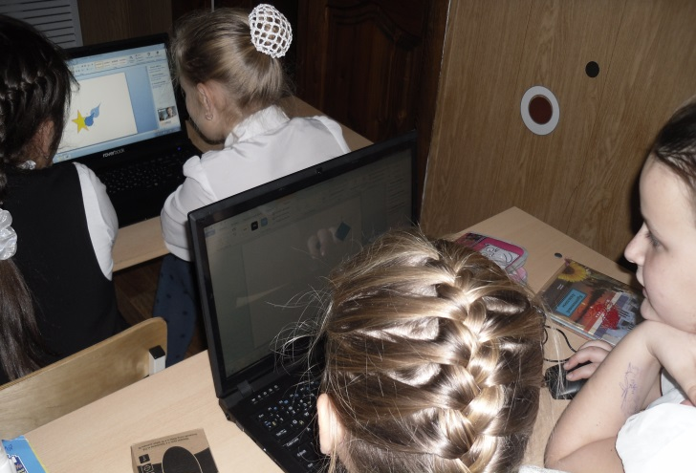 | 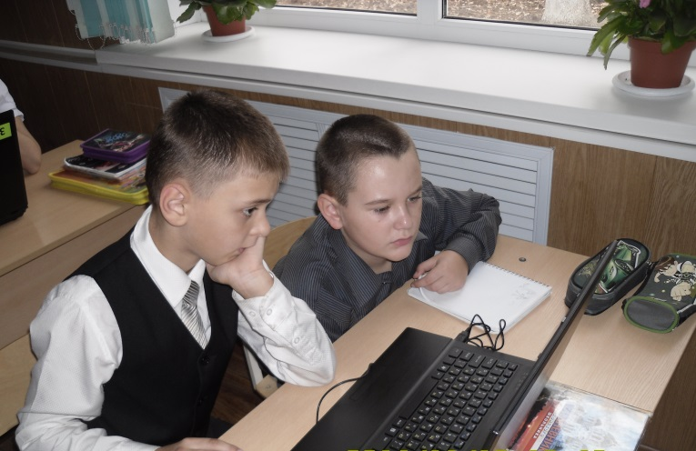
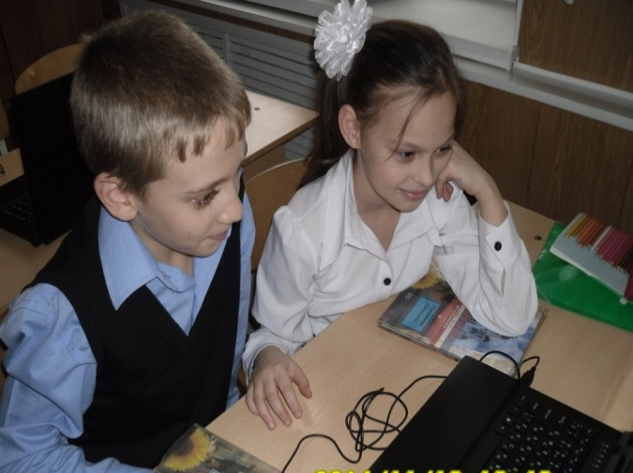

Использование мобильного класса на уроках физики позволяет повысить интерес к предмету, «оживляет» содержимое, усиливает экспериментальную составляющую, а также позволяет продемонстрировать проявление установленных в науке законов и закономерностей в доступном для учащихся виде. Демонстрационный эксперимент с мобильным классом становится более наглядным. При проведении фронтальных лабораторных работ освобождается время для обработки и анализа экспериментальных данных. При проведении косвенных измерений возможности научности эксперимента возрастают во много раз. При этом работает весь класс одновременно при численности в 27 человек и больше. Работая с мобильным классом, используются сайты Интернет и диски с лабораторными работами, интерактивные модели по физике.
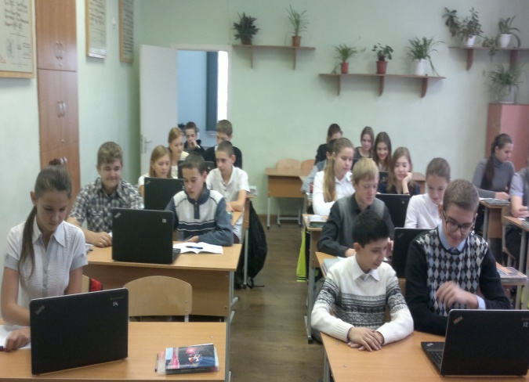 | 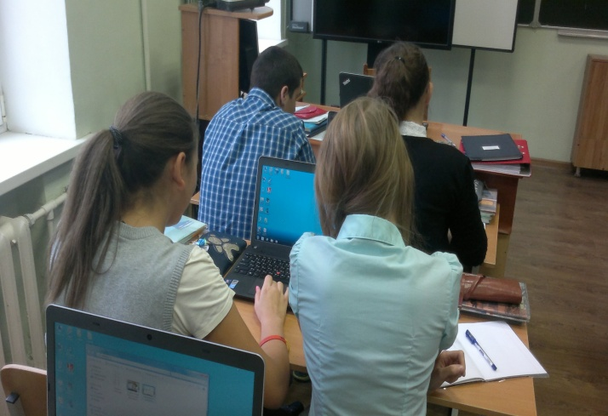

На осенних каникулах состоялся шахматный турнир «Белая ладья» среди учащихся 1-3-х классов. Целью турнира являлась популяризация шахмат среди школьников, а также повышение мастерства юных шахматистов. В турнире участвовало 30 лицеистов. Начиная соревнование, юные шахматисты торжественно произнесли клятву: «Я, юный шахматист лицея 33, торжественно беру на себя обязанность неукоснительно соблюдать правила шахмат, чтить традиции, с уважением и почтением относиться к товарищам по команде и противнику в игре. Стремиться к победе в игре шахматы, соблюдать правила и уважение юных шахматистов лицея 33 города Таганрога».
Юные шахматисты вступили в интеллектуальную борьбу на 15 ноутбуках цифровой лаборатории начальных классов. Перед каждым этапом проводилась жеребьёвка среди участников с указанием номера ПК и цвета фигур шахмат.
Победителями первого лицейского шахматного турнира «Белая ладья» признаны 4 лицеиста:
1б класс – Руденко Дмитрий
1в класс – Куликов Ян
2а класс – Сушков Иван
3а класс – Боровских Руслан
Бесценный опыт, полученный в этом интересном турнире, поможет нашим юным шахматистам улучшить свою игру и в дальнейшем занимать призовые места в соревнованиях различного уровня. Все участники награждены дипломами, победителям вручены грамоты и ценные подарки.

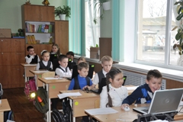 | 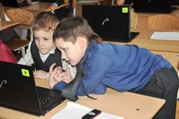
В рамках предметной недели математики и информатики 27 ноября 2014г. в лицее был проведен интеллектуальный ринг для обучающихся 9-х классов с использованием системы видеоконференцсвязи (ВКС). В мероприятии приняли участие лицеисты 9а, 9б классов и учащиеся 9 класса МОБУ СОШ № 31. Использование возможности групповой системы ВКС позволило организовать общение обучающихся в дистанционном режиме.
